社 交 小 特 工  第 2 集 專心聽 【A 版】 | 姓名 日期 月 日

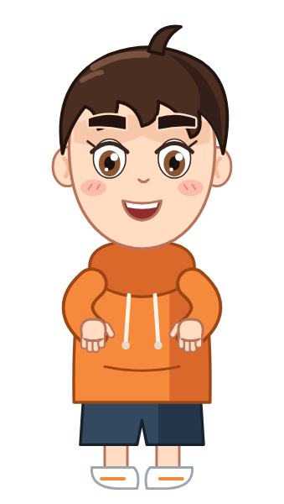 | 專心聽三步驟   眼睛看 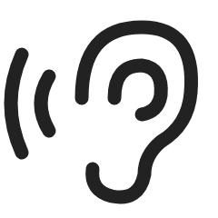 耳朵聽  嘴巴停 | 

1 老師在說話，哪一個是專心聽？圈起來。
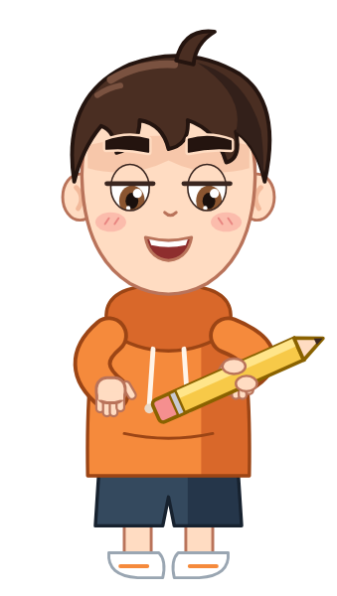
一直轉鉛筆 | 看著老師，聽清楚
2 連一連：圖案和口訣連起來。
 | ● | ● 眼睛看
 | ● | ● 耳朵聽
 | ● | ● 嘴巴停
3 想一想，圈一圈，勾一勾。
老師說話時，我的心裡常常在想什麼？圈一個。  ○  ○ | 我的策略卡：要專心聽時，我要用哪一招？打勾。  □  先收好：分心的東西收進鉛筆盒  □  話先放心裡：想插嘴時，等老師說完再舉手
  想玩東西 急著想說話 在聽老師說

我覺得自己：（圈一個） |  我會了 |  還在練習 |  需要幫忙

家庭延伸｜給家長的話
孩子這週學了「專心聽三步驟：眼睛看、耳朵聽、嘴巴停」。交代事情時（例如「先洗手，再吃點心」），請先叫孩子看著您再說；說完請他說一次聽到了什麼。做到就在下面打勾，並具體稱讚他做到的步驟。
本週挑戰： □ 星期一 □ 星期二 □ 星期三 □ 星期四 □ 星期五
家長簽名

 特工365｜社交小特工 | 第 2 集 專心聽｜A 版

